LITURGIA DELLA PAROLA
PRESIEDUTA DA S.E. MONS. MARIO DELPINI

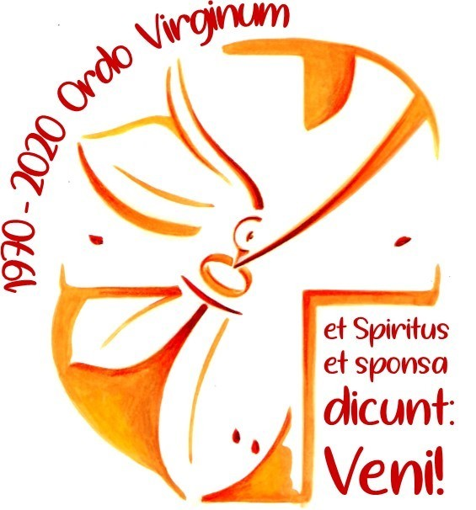

Milano - Basilica di S. Ambrogio
26 settembre 2020

Canto d’ingresso: Quando la tua sapienza

Quando la tua Sapienza,
mio Signore,
vide che il mondo vuoto
restava senza amore,
ne fece la dimora
di un uomo e di una donna (2 volte)

Mentre la tua Parola,
mio Signore,
come una luca amica
guidava i nostri passi,
colmava il nostro cuore
di fede e di speranza (2 volte)

Resto col lume acceso,
mio Signore,
rendi la mia speranza
più forte dell’attesa:
se tu mi stai vicino,
quel giorno ti vedrò ( 2volte)

Nel nome del Padre, del Figlio e dello Spirito Santo

AMEN

Il Signore sia con voi

E CON IL TUO SPIRITO

Saluto di una consacrata
Rispondiamo al Salmo 119 con il canto:

Veni Sancte Spiritus,
Tui amoris ignem accende.
Veni Sancte Spiritus,
Veni Sancte Spiritus.

Insegnami, Signore, la via dei tuoi decreti
e la custodirò sino alla fine.
Dammi intelligenza, perché io custodisca la tua legge
e la osservi con tutto il cuore. Rit.

Guidami sul sentiero dei tuoi comandi,
perché in essi è la mia felicità.
Piega il mio cuore verso i tuoi insegnamenti
e non verso il guadagno. Rit.

Distogli i miei occhi dal guardare cose vane,
fammi vivere nella tua via.
Con il tuo servo mantieni la tua promessa,
perché di te si abbia timore.
Ecco, desidero i tuoi precetti:
fammi vivere nella tua giustizia. Rit.

Acclamazione alla Parola:

Nella tua parola noi,
camminiamo insieme a te.
Ti preghiamo, resta con noi. (2 volte)

Luce dei miei passi,
guida al mio cammino, è la tua parola.
Dal libro del Siracide (51, 13-30)

Quand’ero ancora giovane, prima di andare errando,
ricercai assiduamente la sapienza nella mia preghiera.
Davanti al tempio ho pregato per essa,
e sino alla fine la ricercherò.
Del suo fiorire, come uva vicina a maturare,
il mio cuore si rallegrò.
Il mio piede s’incamminò per la via retta,
fin da giovane ho seguìto la sua traccia.
Chinai un poco l’orecchio, l’accolsi
e vi trovai per me un insegnamento abbondante.
Con essa feci progresso;
onorerò chi mi ha concesso la sapienza.
Ho deciso infatti di metterla in pratica,
sono stato zelante nel bene e non me ne vergogno.
La mia anima si è allenata in essa,
sono stato diligente nel praticare la legge.
Ho steso le mie mani verso l’alto
e ho deplorato che venga ignorata.
A essa ho rivolto la mia anima
e l’ho trovata nella purezza.
In essa ho acquistato senno fin da principio,
per questo non l’abbandonerò.
Le mie viscere si sono commosse nel ricercarla,
per questo ho fatto un acquisto prezioso.
Il Signore mi ha dato come mia ricompensa una lingua
e con essa non cesserò di lodarlo.
Avvicinatevi a me, voi che siete senza istruzione,
prendete dimora nella mia scuola.
Perché volete privarvi di queste cose,
mentre le vostre anime sono tanto assetate?
Ho aperto la mia bocca e ho parlato:
«Acquistatela per voi senza denaro.
Sottoponete il collo al suo giogo
e la vostra anima accolga l’istruzione:
essa è vicina a chi la cerca.
Con i vostri occhi vedete che ho faticato poco
e ho trovato per me un grande tesoro.
Acquistate l’istruzione con grande quantità d’argento
e con essa otterrete molto oro.
L’anima vostra si diletti della misericordia di lui,
non vergognatevi di lodarlo.
Compite la vostra opera per tempo
ed egli a suo tempo vi ricompenserà».
Parola di Dio

RENDIAMO GRAZIE A DIO

Intervento dell’Arcivescovo

Canto:

Christi Sponsa, gaude et exsulta,
quia dilexit te Dominus!
Pro tibi tradidit se ipsum.
Mysterium hoc magnum est!

Restituzione della regola di vita: il Delegato chiama ogni consacrata, che si avvicina all’Arcivescovo.

Come ringraziamento, una consacrata consegna un dono all’Arcivescovo.

Canto di ringraziamento:

Magnificat, magnificat,
anima mea Dominum.
Magnificat, magnificat,
anima mea Dominum!

L’anima mia magnifica il Signore
e il mio spirito esulta in Dio, mio salvatore,
perché ha guardato l’umiltà della sua serva.
D’ora in poi tutte le generazioni mi chiameranno beata. Rit.

Grandi cose ha fatto in me l’Onnipotente
e santo è il suo nome:
di generazione in generazione la sua misericordia
si stende su quelli che lo temono. Rit.

Ha spiegato la potenza del suo braccio,
ha disperso i superbi nei pensieri del loro cuore;
ha rovesciato i potenti dai troni,
ha innalzato gli umili. Rit.

Ha ricolmato di beni gli affamati,
ha rimandato i ricchi a mani vuote.
Ha soccorso Israele suo servo,
ricordandosi della sua misericordia Rit.

Come aveva promesso ai nostri padri,
ad Abramo e alla sua discendenza per sempre.
Gloria al Padre e al Figlio e allo Spirito Santo.
Come era nel principio, e ora e sempre nei secoli dei secoli. Amen. Rit.

Orazione

O Dio, che ci hai reso partecipi dei tuoi santi doni, accogli la nostra preghiera e fa’ che la consacrazione verginale di queste nostre sorelle giovi sempre all’edificazione della tua Chiesa e al bene della famiglia umana. Per Cristo nostro Signore.

AMEN

Benedizione

Canto:

Madre dell’alba,
Madre della sera,
pieno il grembo di Luce sempiterna,
i passi incerti illumina, lanterna,
a chi t’invoca e nel tuo sguardo spera.

Ave, per Te la gioia risplende.
Ave, per Te il dolore s'estingue.
Ave, o grembo del Dio che s'incarna.
Ave, per Te si rinnova il creato. Rit.

Ave, o aurora di mistico giorno.
Ave, o Madre dell'Astro perenne.
Ave, Tu gioia di tutte le genti.
Ave, o Vergine e Sposa fedele! Rit.

